CEVAP ANAHTARI
…………………………………………………………..LİSESİ 20…-20… EĞİTİM / ÖĞRETİM YILI 11. SINIFLAR TARİH DERSİ 2. DÖNEM 2. YAZILI YOKLAMA
AD / SOYAD:
SINIF / NO:
1.
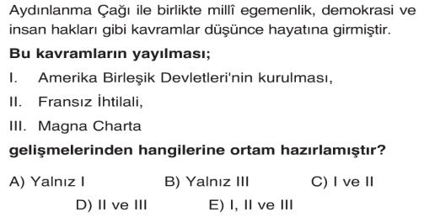
2.
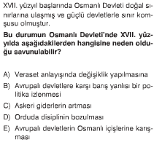
3.
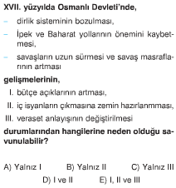
4.
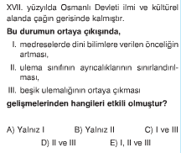
5.
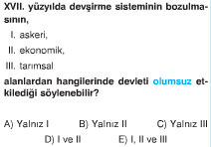
6.
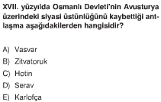
7.
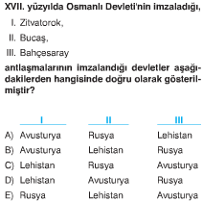
8.
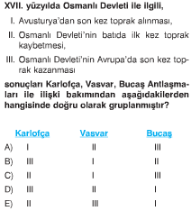
9.
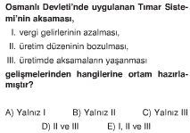
10.
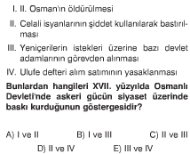

11.
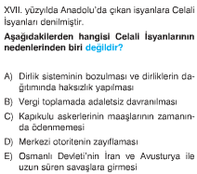
12.
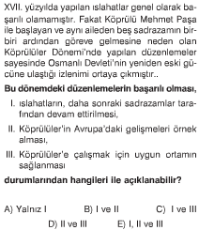
13.
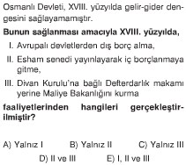
14.
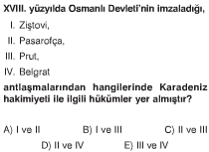
15.
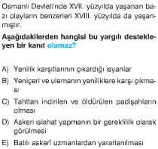
16.
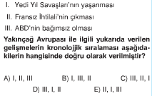
17.
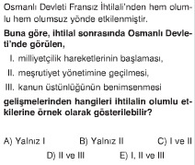
18.
I. Tanzimat Fermanı'nın ilan edilmesi
II. Islahat Fermanı'nın ilan edilmesi
III. I. Meşrutiyet'in ilan edilmesi
gelişmelerinden hangilerinin Osmanlı halkının yönetime katılmasını sağladığı savunulabilir?
A) Yalnız I B) Yalnız II C) Yalnız III
D) I ve II E) I, II ve III

19.
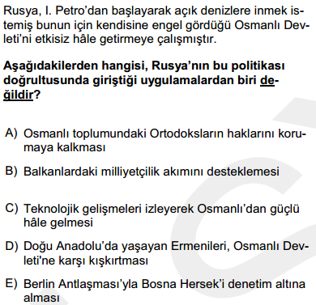
20.
I. Çeşme Baskını III. Navarin Baskını
II. İnebahtı felaketi IV. Sinop baskını

Yukarıda Osmanlı donanmasının denizlerde uğradığı dört büyük felaketin kronolojik sıralaması hangi seçenekte doğru verilmiştir?
A) II-IV-I-III B) III-II-I-IV C) II- III-IV-I
D) IV-II-III-I E) II-I-III-IV

21.
Aşağıdakilerden hangisi Avrupa devletlerinin Osmanlı Devleti’nin iç işlerine karışmasına ortam hazırlamamıştır?
A) Sened-i İttifak’ın imzalanması
B) Mısır Valisi Mehmet Ali Paşa Olayı
C) Küçük Kaynarca Antlaşması
D) Cem Sultan Olayı
E) Kapitülasyonlar

22.
I. Küçük Kaynarca Antlaşması
II. Fransa’nın Mısır’ı işgali
III. Kırım Savaşı
Yukarıdaki gelişmelerin hangilerinde Osmanlı Devleti denge politikası uygulamıştır?
A) Yalnız II B) Yalnız III C) I ve II
D) II ve III E) I, II ve III

23.
Osmanlı Devleti’nde ortaya çıkan aşağıdaki gelişmelerin hangisinde milliyetçilik akımının etkili olduğu savunulamaz?
A) Kavalalı Mehmet Ali Paşanın isyanı
B) İttihat ve Terakki’nin Türkçülük akımını savunması
C) Girit Rumlarının Yunanistan’a bağlanma kararı alması
D) Bulgaristan’ın bağımsızlığını ilan etmesi
E) Rumların Kara Yorgi önderliğinde Mora’da ayaklanması

24.
Sanayi İnkılabı ve Fransız İhtilalı’nın ortak özellikleri arasında aşağıdakilerden hangisi gösterilebilir?
A) Üretimin artması
B) Sömürgeciliğin hızlanması
C) Mutlak Monarşilerin zayıflaması
D) Toplumsal hayattaki ayrıcalıkların kaldırılması
E) Uluslar arası çatışmaların artması
25.
XIX. Yüzyılda meydana gelen,
I. Avrupalı devletler arasında Osmanlı’nın paylaşımı konusunda görüş ayrılıklarına düşülmesi
II. Tanzimat ve Islahat fermanı ile I.meşrutiyet’in ilanı
III. Sened-i İttifak ile devlet ve ayanların ilişkilerinin düzenlenmesi
Gelişmelerinden hangisi ya da hangilerinin Osmanlı Devleti’nin dağılmasını geciktirdiği savunulabilir?
A) Yalnız I B) Yalnız II C) I ve II
D) II ve III E) I, II ve III
26.
Aşağıdaki gelişmelerden hangisi ya da hangilerinin Anayasal hayata geçişte tarihimizde önemli birer rolünün olduğu söylenebilir?
I. Sened-i İttifak
II. Tanzimat Fermanı
III. Islahat Fermanı
IV. I. Meşrutiyet
A) I ve II B) II ve III C ) II ve IV
D) I, II ve IV E) I, II ve III

27.
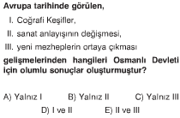
28.
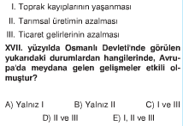
29.
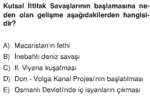

30.
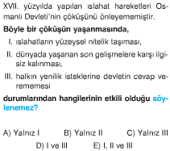
31.
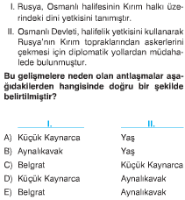
32.
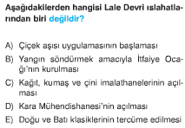
33.
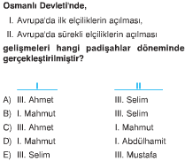
www.tarihdersi.net

TEST CEVAPLARI
1. C | 12. C | 23. A
2. C | 13. B | 24. E
3. D | 14. E | 25. C
4. C | 15. E | 26. C
5. D | 16. B | 27. C
6. B | 17. D | 28. C
7. B | 18. C | 29. C
8. C | 19. E | 30. C
9. D | 20. E | 31. D
10. B | 21. A | 32. D
11. C | 22. D | 33. A
33 x 3 = 99 + 1 = 100 PUAN

